**TRƯỜNG CAO ĐẲNG BÁCH KHOA SÀI GÒN**

**KHOA CÔNG NGHỆ THÔNG TIN**

*Chuyên ngành: Ứng dụng phần mềm*



**BÁO CÁO GIỮA KÌ**

**ĐỀ TÀI:**

WEBSITE TIN TỨC NEWSFLASH

GVHD: Ts.Nguyễn Thanh Tùng

SV Thực hiện: Lê Hùng Cường

LỚP:

MSSV: 23002801

**MỤC LỤC**

**MỤC LỤC** 1

CHƯƠNG I: CÀI ĐẶT WRODPRESS 1

1. Công cụ thực hiện. 1

2. Lý do chọn công cụ. 1

Cài đặt Wordpress bằng LARAGON đơn giản hơn so với phần mềm khác như XAMP vì có phần tự động cài đặt. 2

3. Quá trình cài đặt. 2

CHƯƠNG II: GIỚI THIỆU MỘT SỐ TÍNH NĂNG TRÊN TRANG QUẢN LÝ WORDPRESS 4

1. Tạo cây chuyên mục. 4

2. Tạo các thẻ. 5

3. Tạo trang. 6

4. Tạo bài viết. 8

5. Cài và sử dụng giao diện(Theme). 10

6. Cài và sử dụng plugin. 12

CHƯƠNG III: XÂY DỰNG WEBSITE TIN TỨC BẰNG WORDPRESS. 14

1. Giới thiệu chủ đề. 14

2. Xây dựng phân cấp chuyên mục. 14

3. Danh sách các thẻ. 15

4. Danh sách trang xây dựng. 15

5. Lựa chọn theme. 15

5.1. Lý do chọn theme. 15

5.2. Cài đặt theme. 15

6. Các chức năng sử dụng. 15

6.1. Sử dụng menu. 15

6.2. Sử dụng plugin. 15

CHƯƠNG 4: KẾT QUẢ 15

1. Danh sách chuyên mục đã xây dựng. 15

2. Danh sách thẻ đã xây dựng. 15

3. Danh sách bài viết tiêu biểu. 15

4. Danh sách trang đã xây dựng. 15

# CHƯƠNG I: CÀI ĐẶT WRODPRESS

1. Công cụ thực hiện.

Phần mềm LARAGON.

1. Lý do chọn công cụ.

Cài đặt Wordpress bằng LARAGON đơn giản hơn so với phần mềm khác như XAMP vì có phần tự động cài đặt.

1. Quá trình cài đặt.

* Cài đặt phần mềm LARAGON vào máy và mở phần mềm lên.

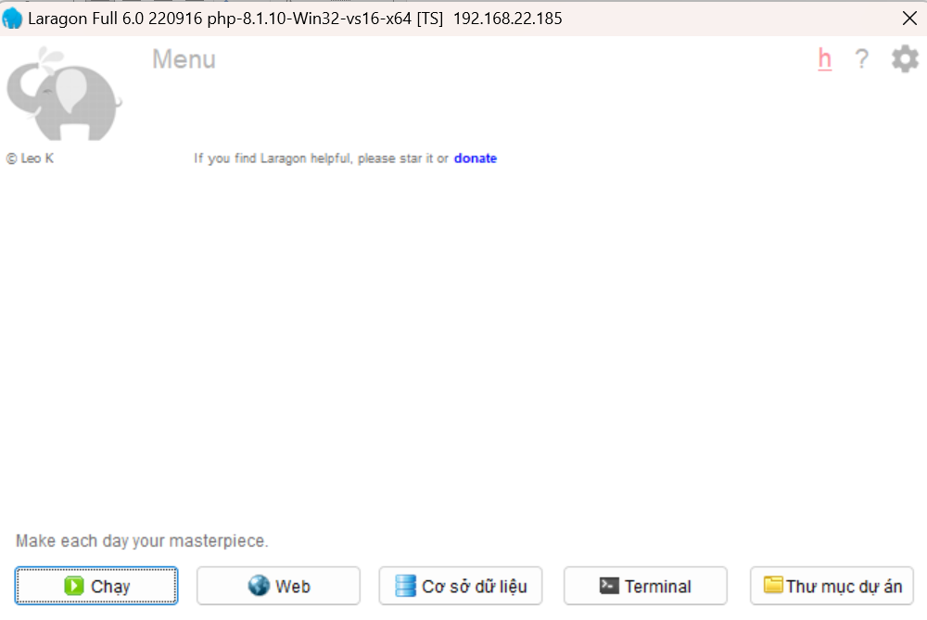

* 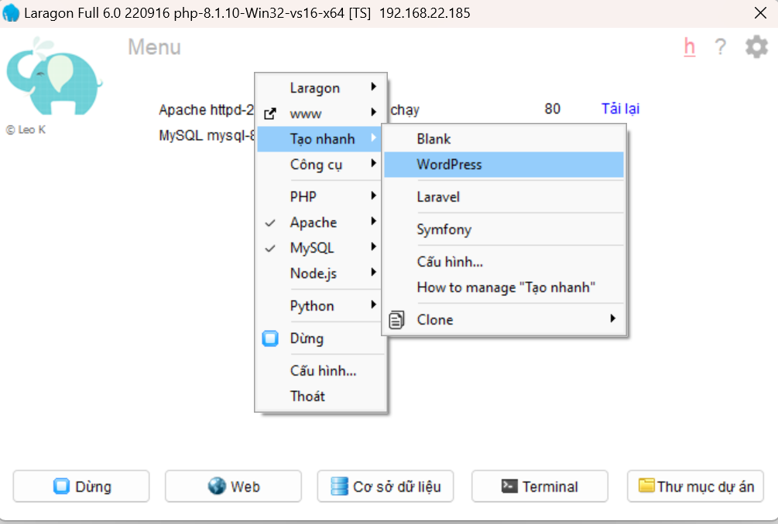Sau đó vào tạo nhanh wordpress.
* 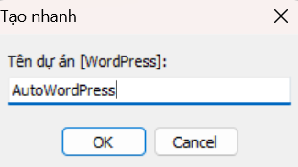Tạo tên dự án
* Tạo thành công

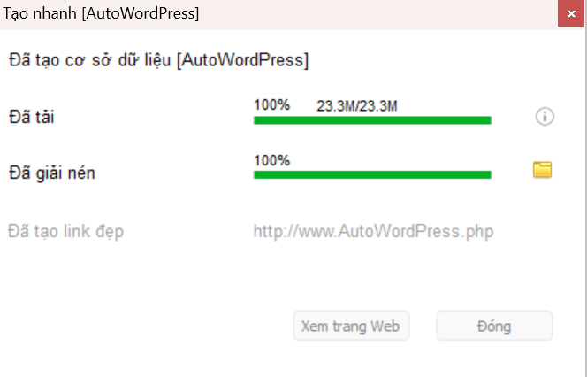

# CHƯƠNG II: GIỚI THIỆU MỘT SỐ TÍNH NĂNG TRÊN TRANG QUẢN LÝ WORDPRESS

1. Tạo cây chuyên mục.

* Ấn vào bài viết, vào phần chuyên mục.

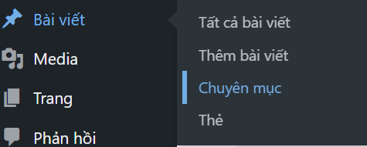

* Điền thông tin chuyên mục, và thêm chuyên mục.

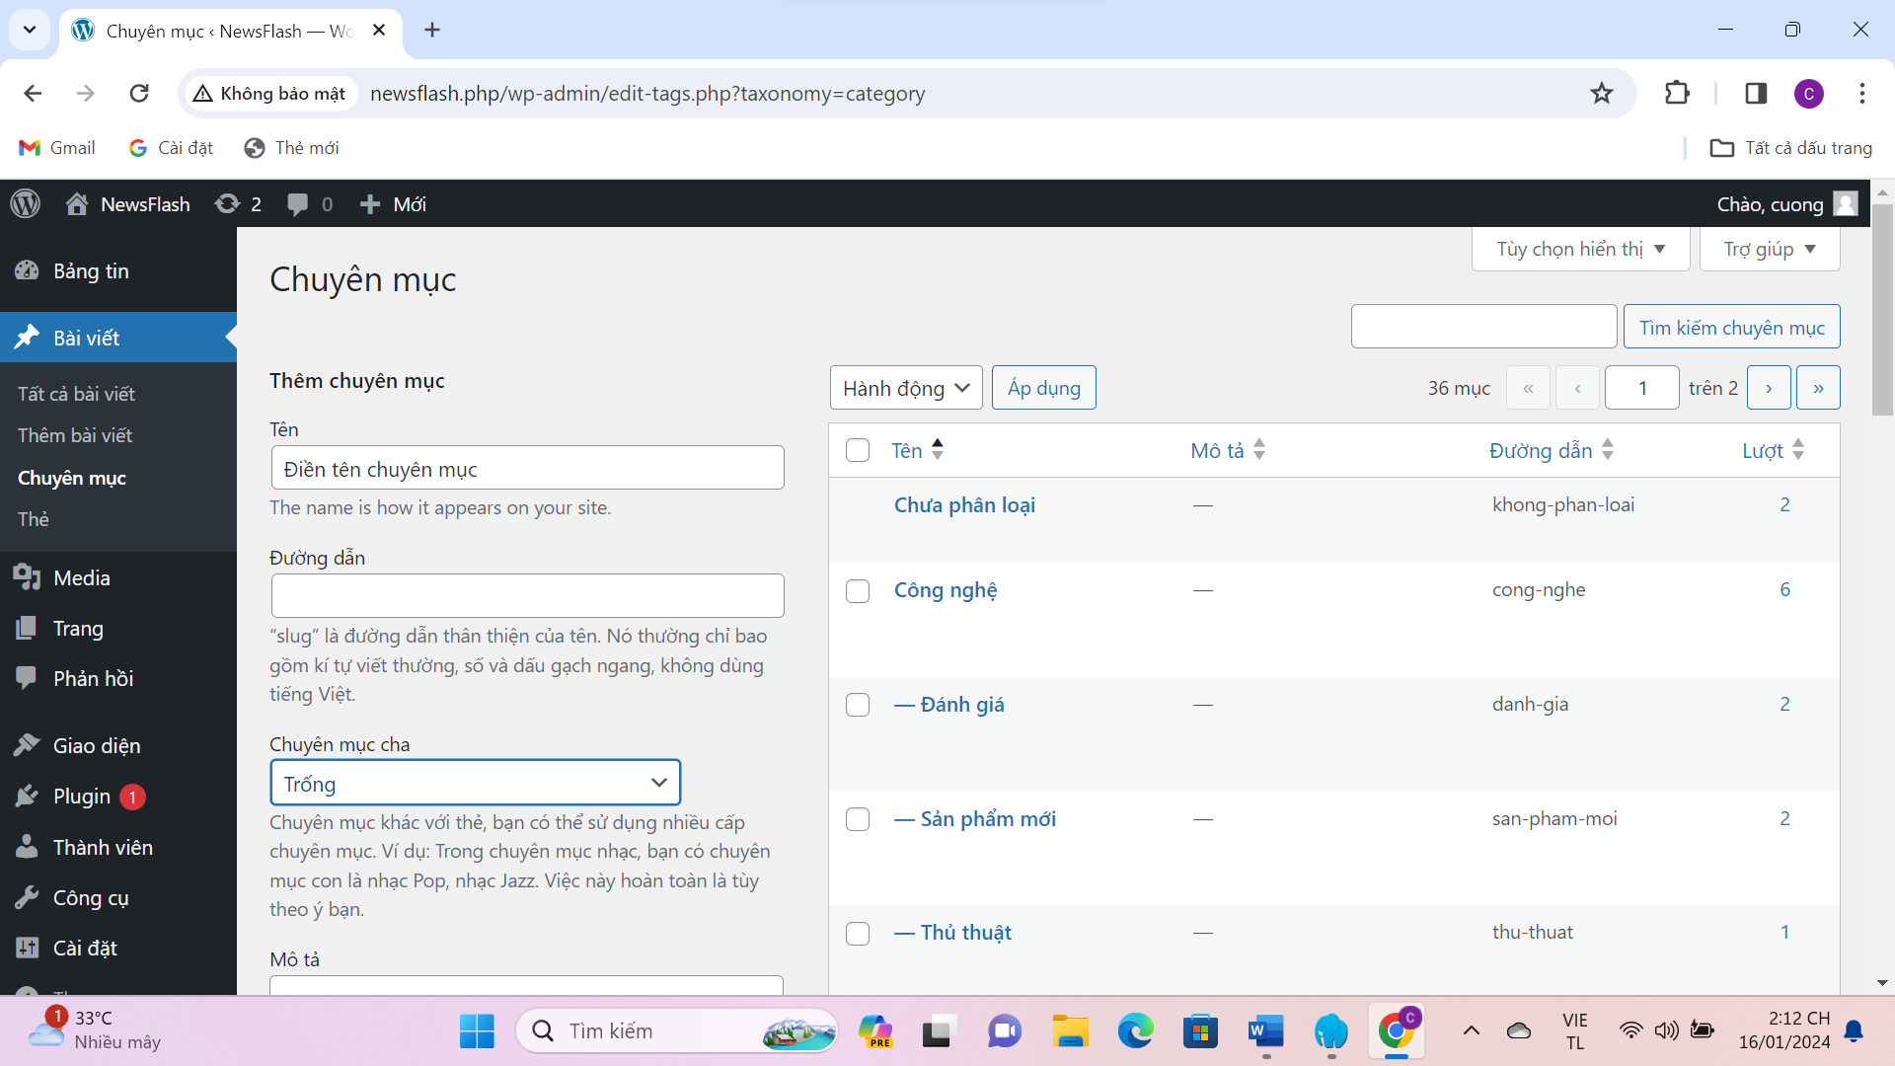

* Một số chuyên mục có trong danh sách.

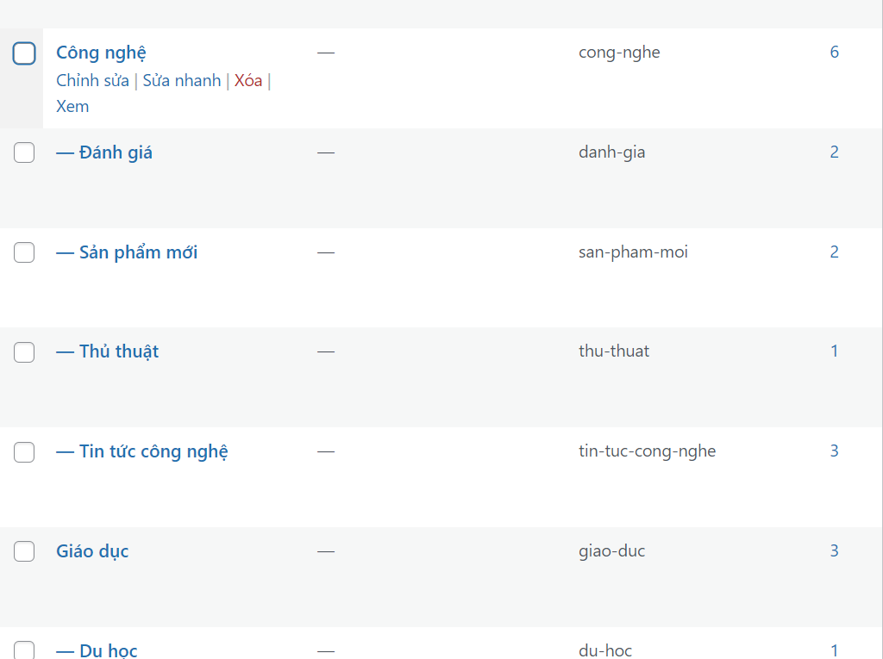

1. Tạo các thẻ.

* Vào bài viết chọn thẻ.

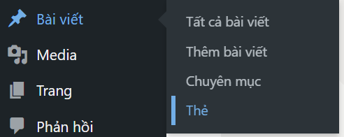

* Thêm thẻ mới.

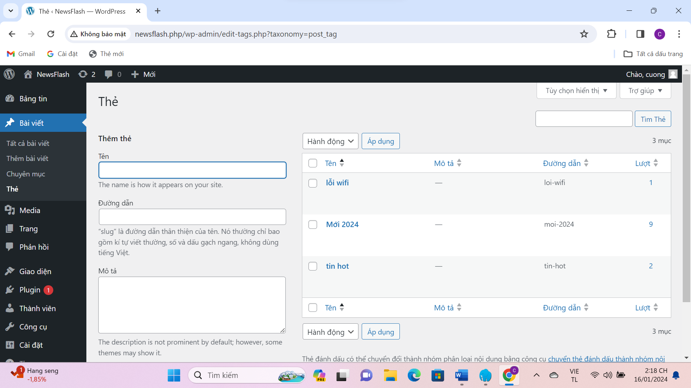

* Một số thẻ có trong danh sách.

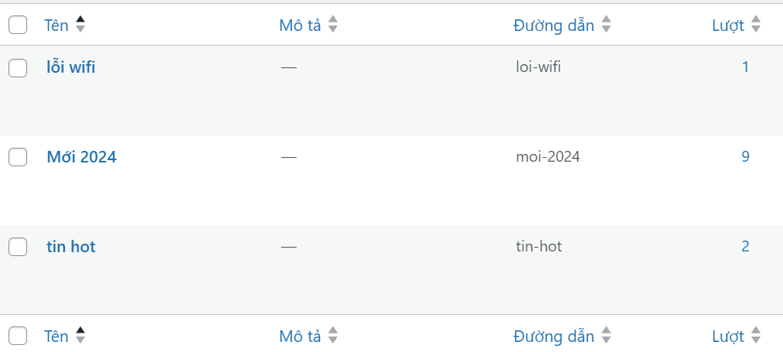

1. Tạo trang.

* Vào trang, thêm trang mới.



* Tạo Nội dung cho trang.

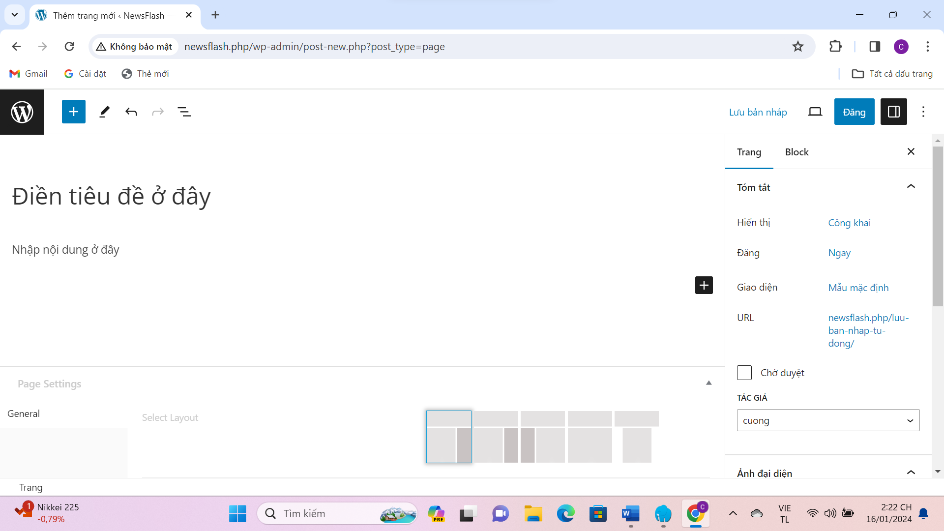

* Thêm ảnh đại diện.

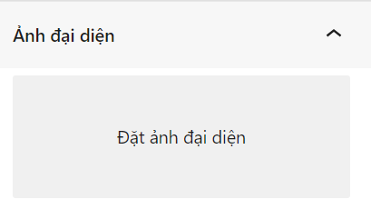

* Chọn ảnh đại diện.

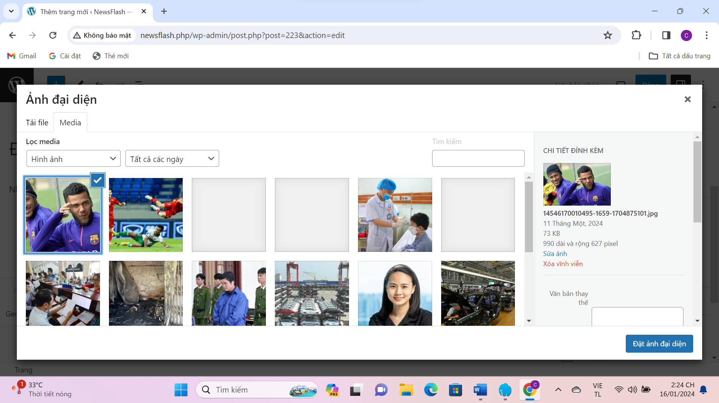

* Đăng trang.



1. Tạo bài viết.

* Vào bài viết, thêm bài viết.

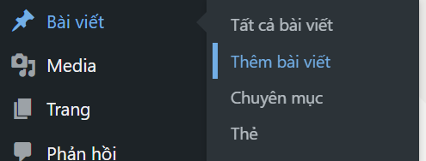

* Thêm nội dung cho bài viết.

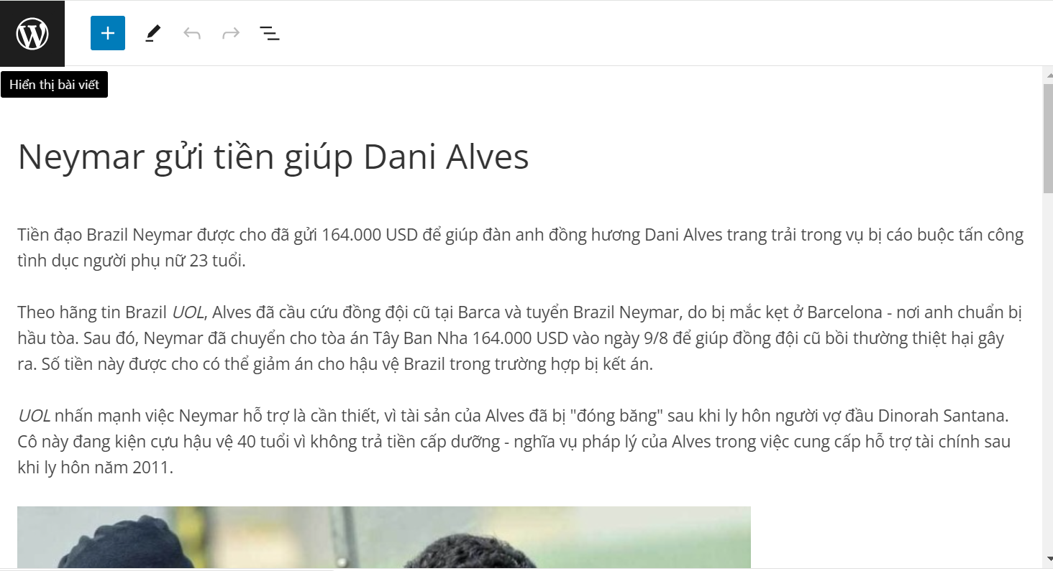

* Thêm chuyên mục vào bài viết.

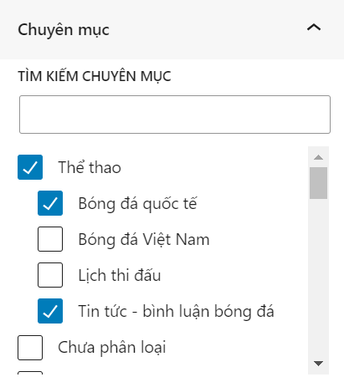

* Thêm thẻ vào bài viết.

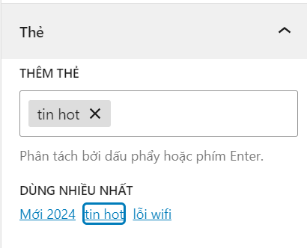

* Đặt ảnh đại diện.

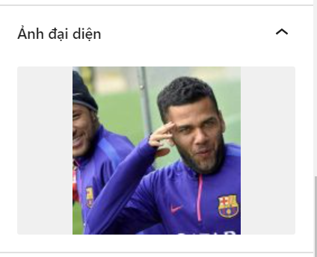

* Đăng bài viết.



* Một số bài viết có trong danh sách.

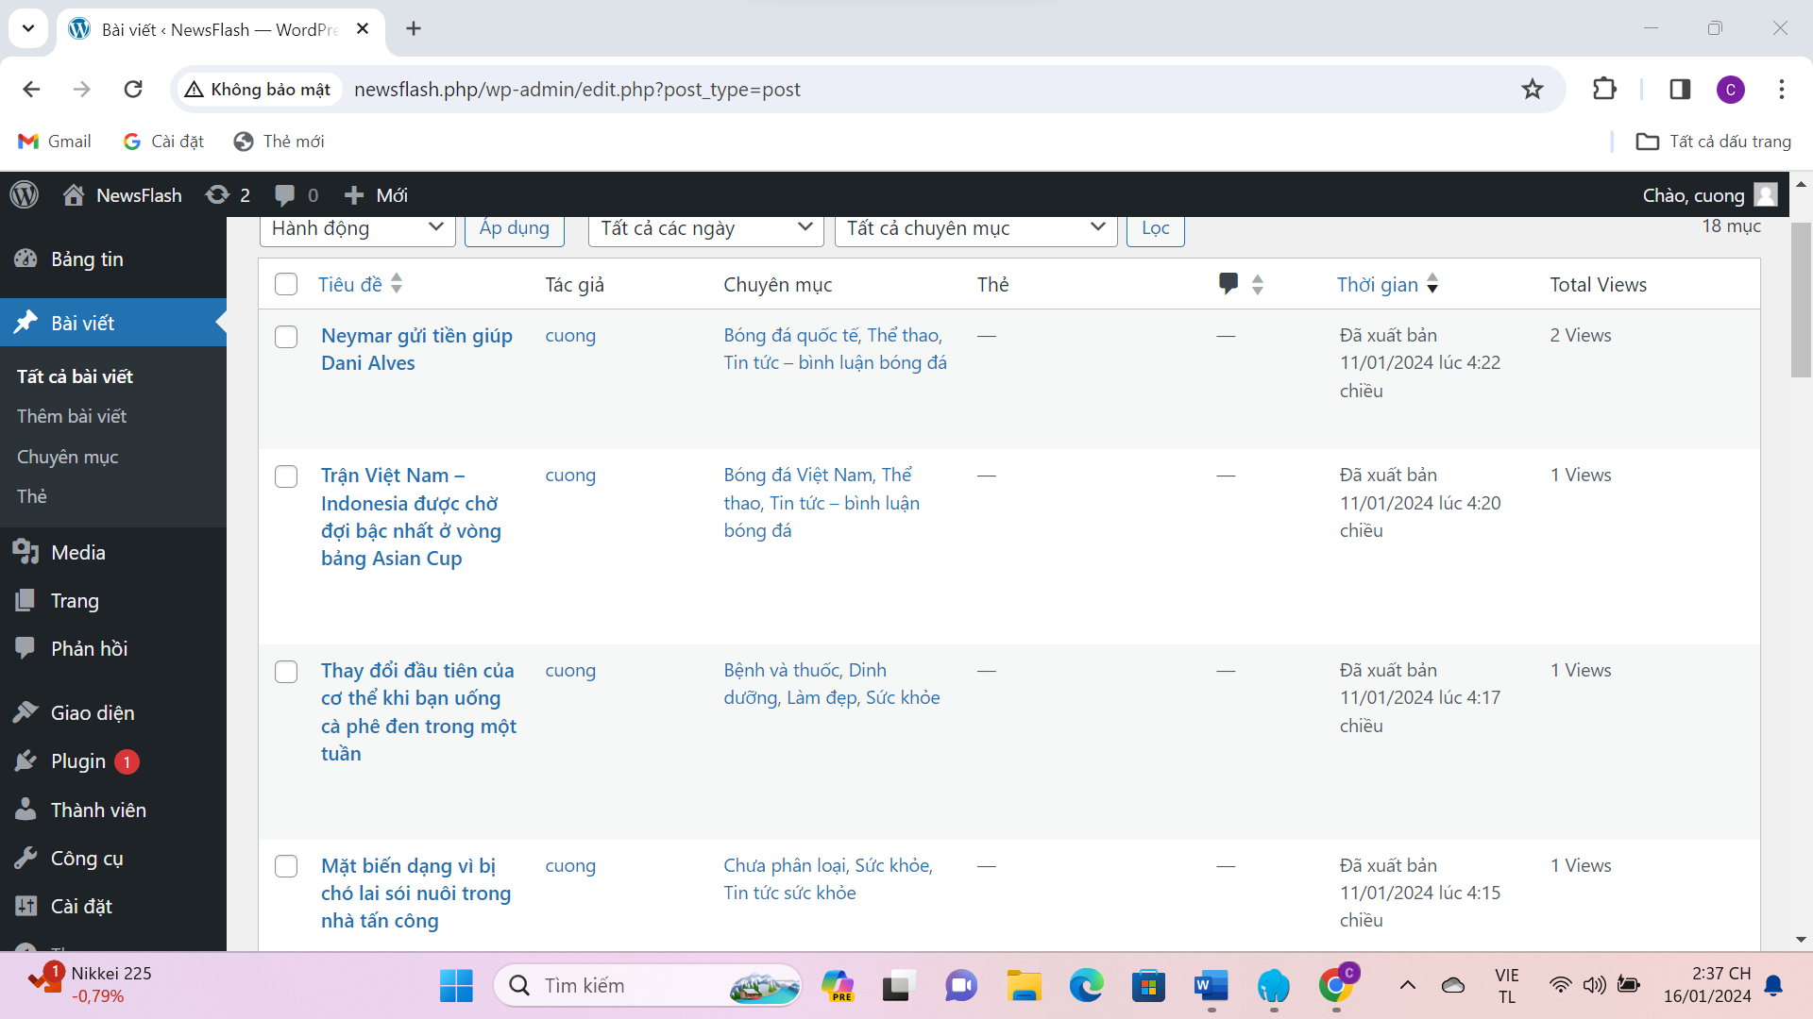

1. Cài và sử dụng giao diện(Theme).

* Vào giao diện, chọn thêm giao diện mới.

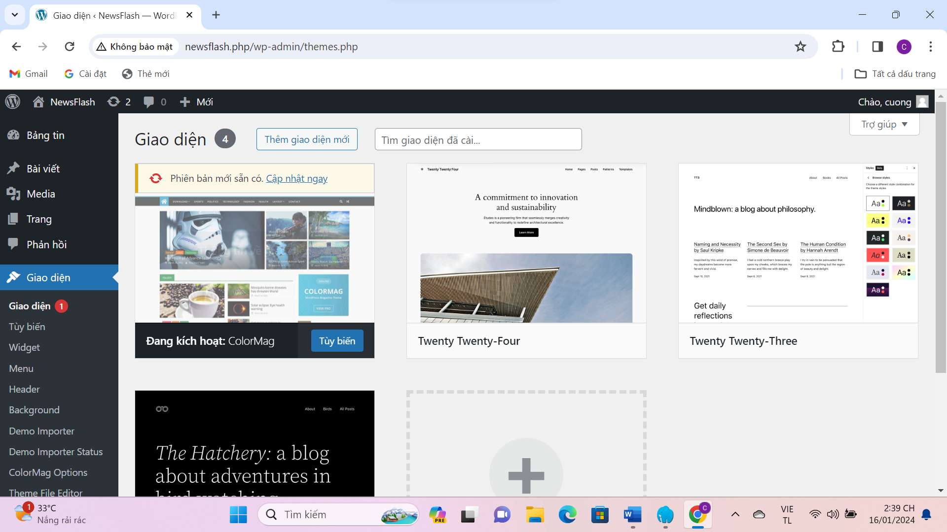

* Chọn giao diện cần thuyết và kích hoạt nó.

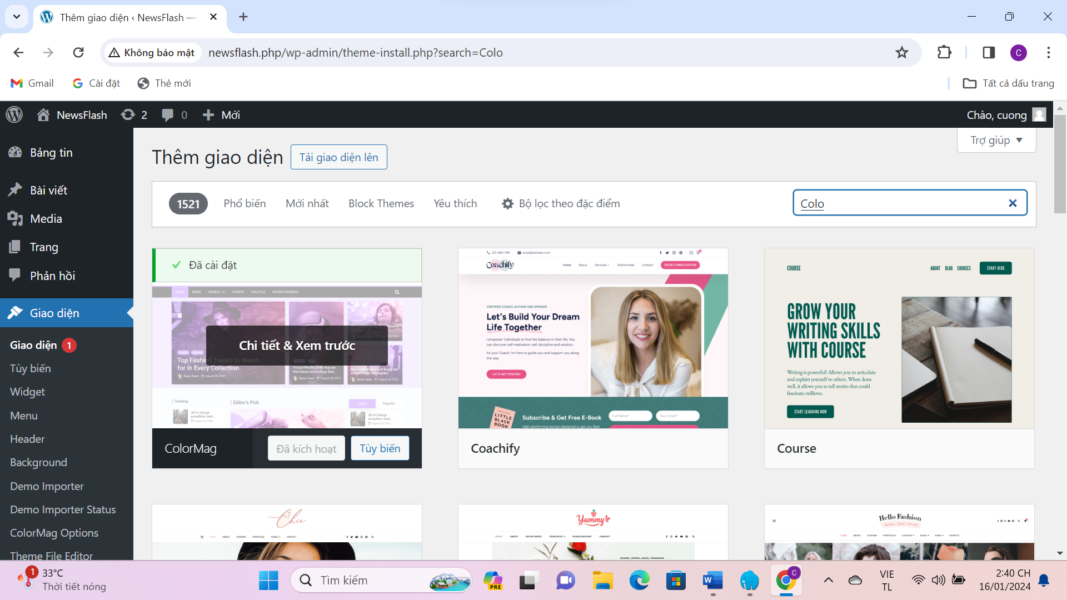

* Để tùy chỉnh giao diện chọn tùy biến.

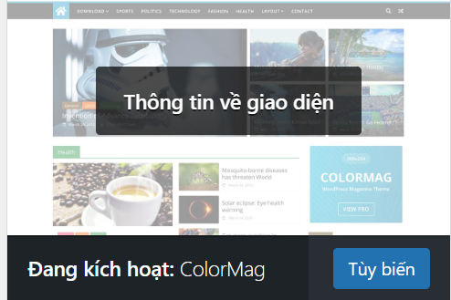

* Danh sách chức năng của giao diện ColorMag.

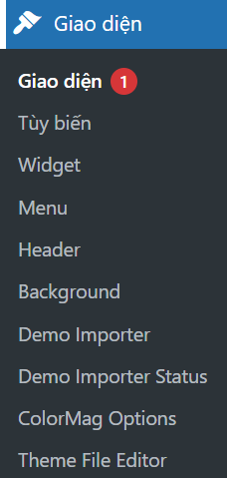

1. Cài và sử dụng plugin.

* Vào plugin, chọn thêm plugin.

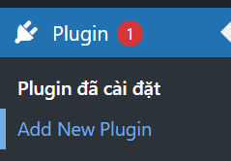

* Tìm kiếm plugin cần cài, ấn cài đặt và kích hoạt plugin.

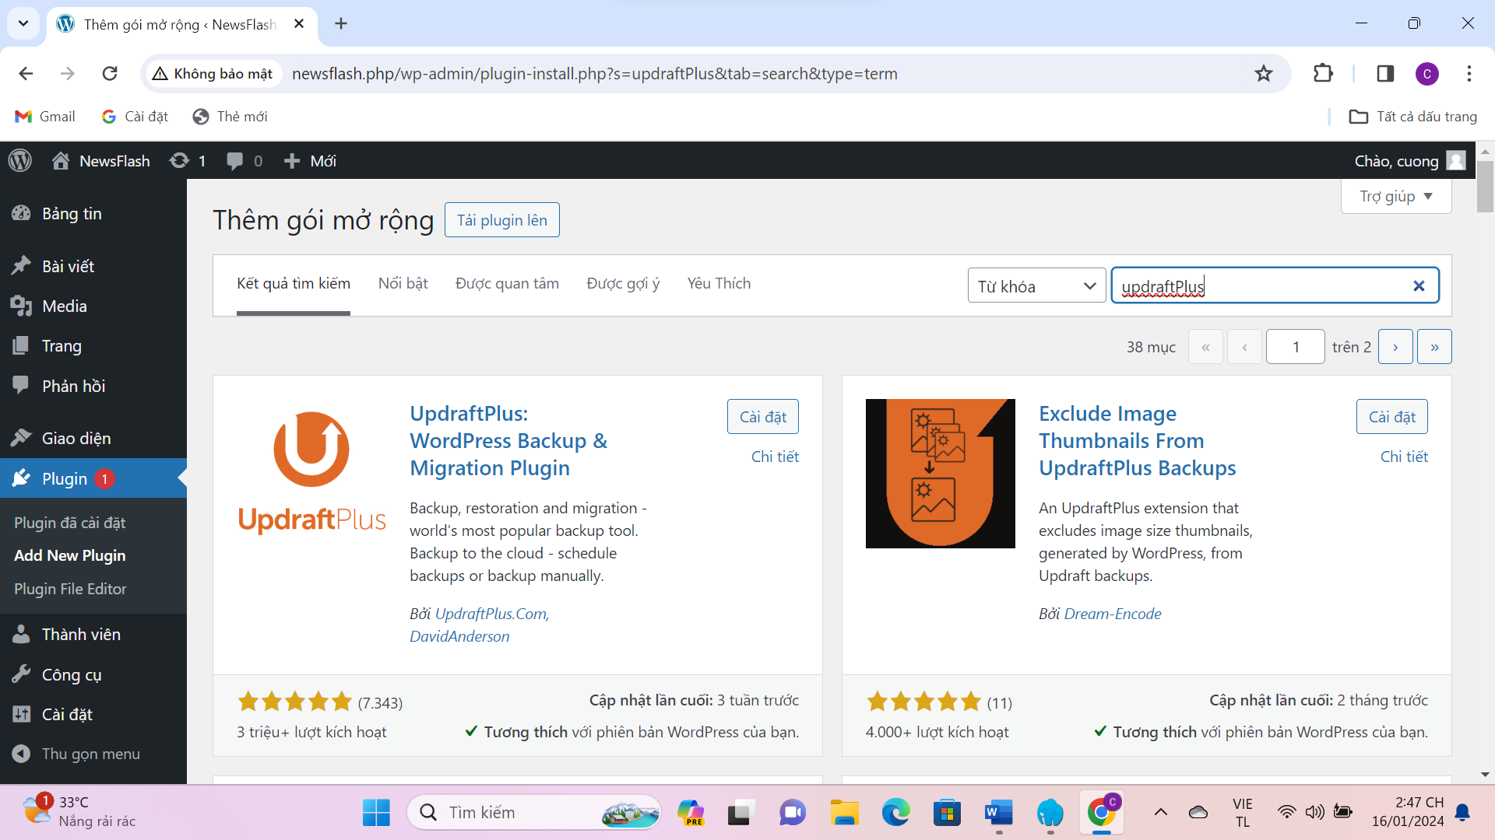

* Đưa tất cả tập tin và cơ sở dữ liệu vào bản sao lưu.

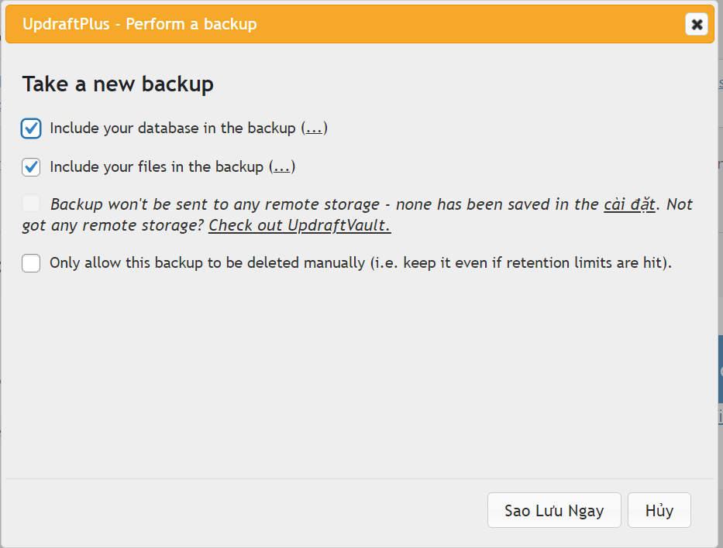

* Chọn sao lưu ngay, và hiện ra thông báo hoàn thành.

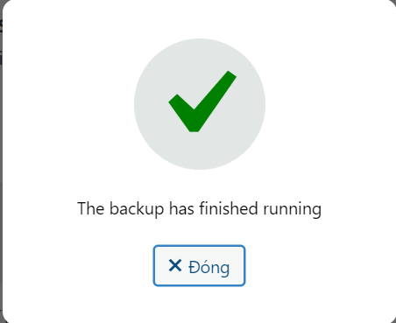

# CHƯƠNG III: XÂY DỰNG WEBSITE TIN TỨC BẰNG WORDPRESS.

1. Giới thiệu chủ đề.

Từ xưa nay thông tin nhanh là một phần rất quan trọng, trong mọi việc, mọi khí cạnh cuộc sống. Ngày nay thông tin nhanh lại càng quan trọng hơn, để đáp ứng nhu cầu về thông tin nhanh và chính xác nên có những công cụ hỗ trợ việc này. Với sự phát triển mạnh mẽ của Internet thì việc tìm kiếm thông tin lại càng nhanh chống hơn. Để hoàn thành chủ đề môn học xây dựng website tin tức, và để đáp ứng nhu cầu thị trường thì tôi quyết định chọn xây dựng website tin tức có tên là NewsFlash.

1. Xây dựng phân cấp chuyên mục.

|  |  |  |
| --- | --- | --- |
| STT | Mục cha | Mục con |
| 1 | Công nghệ | Đánh giá |
| Sản phẩm mới |
| Thủ thuật |
| Tin tức công nghệ |
| 2 | Giáo dục | Du học |
| Học bổng |
| Tin tức giáo dục |
| Tuyển sinh |
| 3 | Kinh doanh | Đầu tư |
| Giao lưu doanh nghiệp- doanh nhân |
| Thị trường |
| Tiền tệ |
| 4 | Pháp luật | Luật mới ban hành |
| Quy định mới |
| Tư vấn pháp luật |
| Vụ án nổi tiếng |
| 5 | Sức khỏe | Bệnh và thuốc |
| Dinh dưỡng |
| Làm đẹp |
| Tin tức sức khỏe |
| 6 | Thể thao | Bóng đá quốc tế |
| Bóng đá Việt Nam |
| Lịch thi đấu |
| Tin tức – Bình luận bóng đá |
| 7 | Văn hóa – giả trí | Giải trí |
| Sự kiện |
| Tin người nổi tiếng |
| Văn hóa |

1. Danh sách các thẻ.
2. Danh sách trang xây dựng.
3. Lựa chọn theme.
   1. Lý do chọn theme.
   2. Cài đặt theme.
4. Các chức năng sử dụng.
   1. Sử dụng menu.
   2. Sử dụng plugin.

# CHƯƠNG 4: KẾT QUẢ

1. Danh sách chuyên mục đã xây dựng.
2. Danh sách thẻ đã xây dựng.
3. Danh sách bài viết tiêu biểu.
4. Danh sách trang đã xây dựng.